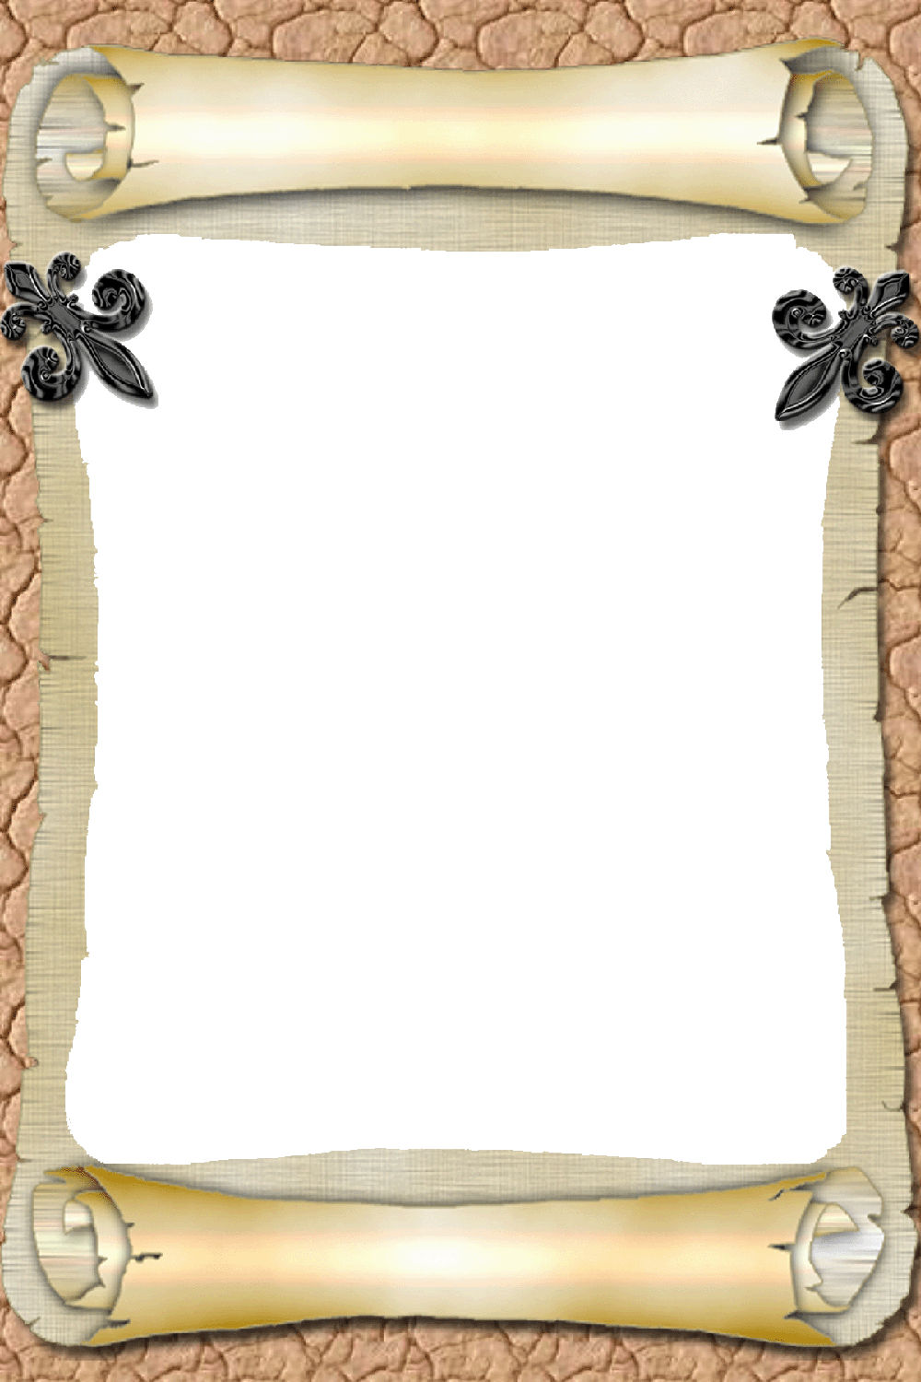
МБУК Невельского района «Культура и досуг»
структурное подразделение
Центральная районная библиотека

Календарь знаменательных и памятных дат
Невельского района
на 2018 год
Календарь знаменательных и памятных дат Невельского района Псковской области на 2018 год.
«Календарь знаменательных и памятных дат Невельского района на 2018 год» познакомит пользователей с основными событиями, памятными датами и юбилеями знаменитых людей Невельского края.

Общие даты
245 лет назад (1773г) – Невель становится уездным городом Полоцкой провинции Псковской губернии.
240 лет назад (1778г) – Екатерина II утвердила план Невеля
Литература:
Невельская старина : сборник материалов по истории Невеля XVI - начало XX в. / [сост. Л. М. Максимовская]. - СПб. : Акрополь, 1993. - 191 с.
20 лет назад (1998г) издан первый сборник стихов невельских поэтов – альманах «… И Невель в сердце у меня».
Юбиляры- дворяне, владельцы невельских уездных имений,
известные люди
Жуковский Степан Михайлович (23 мая 1818-1877) – 200 лет со дня рождения реформатора, дворянина (имение Канашово Невельского уезда).
Рокасовский Алексей Иванович (1798-1850)— генерал, сенатор. 220 лет со дня рождения владельца имения в Дубокрае Невельского уезда.
Шильдер Александр Евгеньевич (1893-1938) —125 лет со дня рождения владельца имения из рода Шильдеров в деревне Симоново Невельского уезда.
Литература:
Казюлин, Н. Д. Невель : биографический словарь / Казюлин Николай Дмитриевич / Н. Д. Казюлин. - Великие Луки , 2004. - 462 с.
Скачевский Валентин Павлович (1883- 1956), земский врач — 135 лет со дня рождения земского врача и основателя Невельской земской больницы в Невеле.
Литература:
Петербургские встречи : разговоры с О.В.Скачевской // Невельский сборник: статьи, письма, воспоминания. Вып. 3.- Спб.: Акрополь, 1998.- С.154-162.
Знаменательные даты по месяцам на 2018г.
23 марта — 95 лет со дня рождения Алексея Николаевича Кузина, уроженца Невельского района Героя Советского Союза (23.03.1923-8.02.1982)
7 мая – 25 лет со дня открытия Музея истории Невеля (1993г.)
18 июля— 105 лет со дня рождения Бориса Ивановича Аказенка, уроженца Невельского района Героя Советского Союза (18 июля 1913—23 марта 1996)
21 августа— 80 лет кандидату географических наук Желамскому Александру Гавриловичу
Литература:
Желамский, М. Единение науки, природы и родины / Желамский М. // Невельский вестник (Невельский р-н). - 2016. - 1 апр. (№ 14). - С. 5-6.
6 октября – 75 лет со дня освобождения Невеля от фашистов
Литература:
Петров, Г. В. Невель / Петров Глеб Викторович - Л. : Лениздат, 1980. – 104 с.
15 октября— 75 лет со дня героической гибели Маншук Маметовой, Героя Советского Союза.
Литература:
Яковлева, М. Мы помним тебя, Маншук! / М. Яковлева // Невельский вестник. - 2001. - 10 окт. – С.8.
7 ноября – 100 лет со дня рождения Дмитрия Филипповича Ковтюлева, уроженца Невельского района, Героя Советского Союза (7.11.1918-1 окт. 1945)

Составитель: библиограф районной библиотеки Н.Л.Кузенкова

